Анкета животного без владельца от 06.02.2025 г.

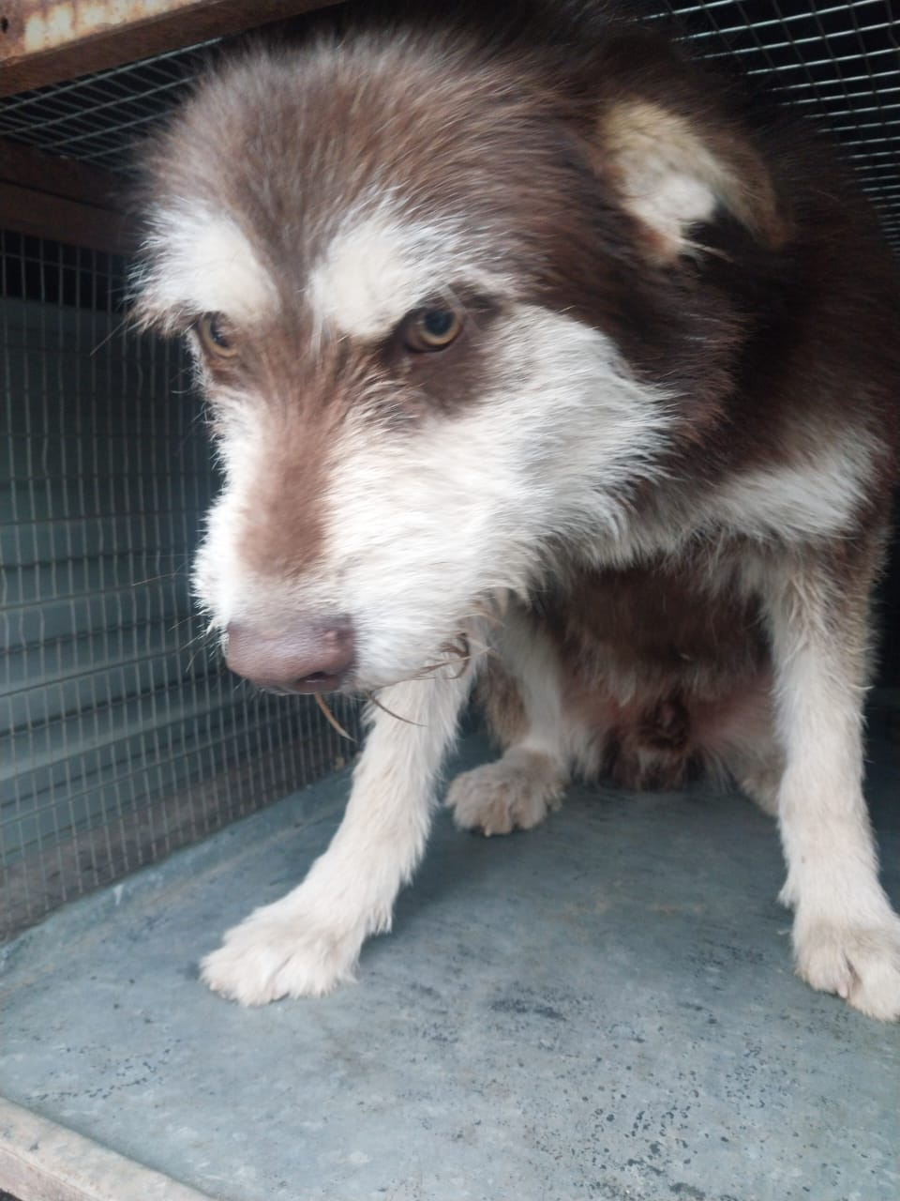 | Дата отлова, место (район, улица) | 06.02.2025 г.  Г.Михайловск, з-д Привольный, около д.20/2,20,21
 | Вид, пол животного | Кобель
 | Окрас животного | Коричневый
 | Инд. номер/маркировка животного
 | Дата операции

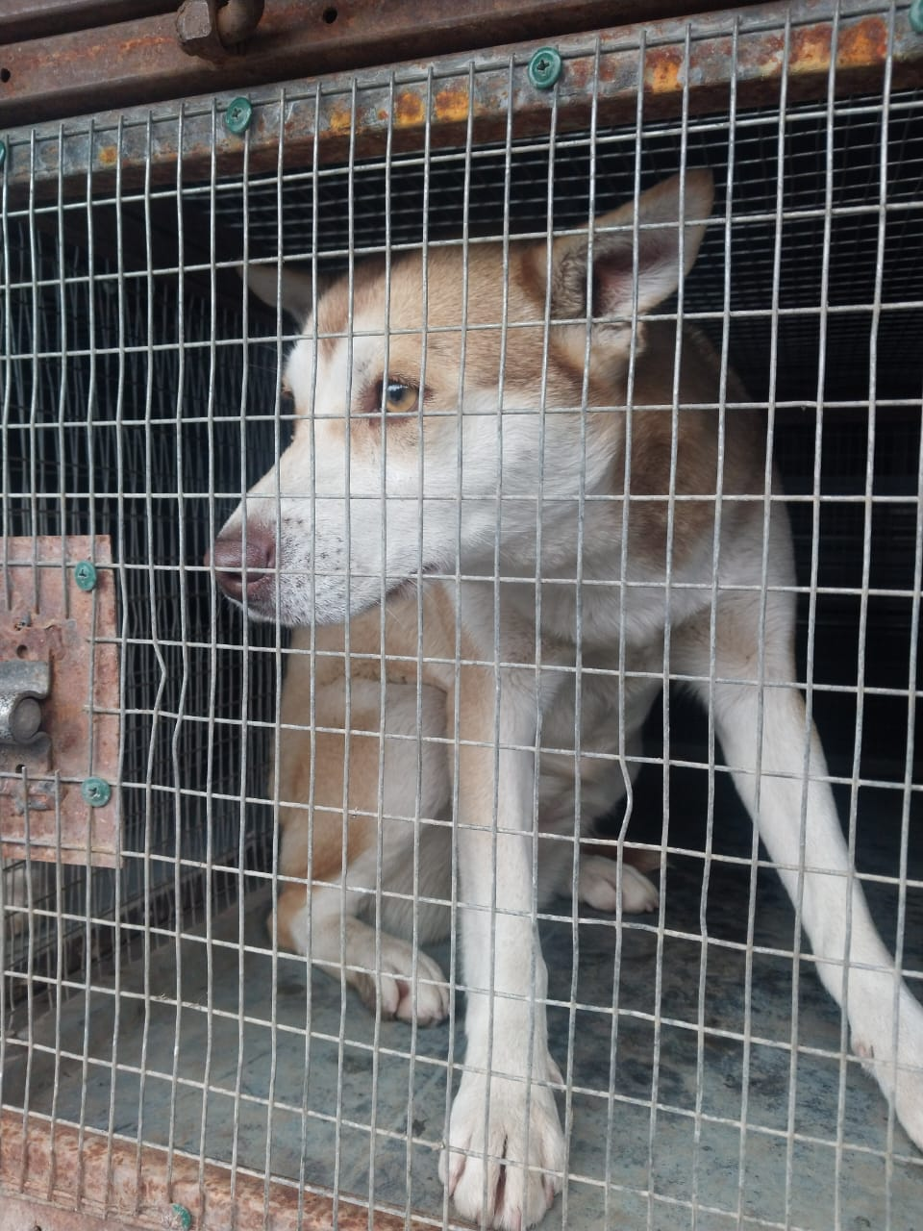 | Дата отлова, место (район, улица) | 06.02.2025 г.  Г.Михайловск, п.СНИИСХ, около д.10,9
 | Вид, пол животного | Сука
 | Окрас животного | Рыжая
 | Инд. номер/маркировка животного
 | Дата операции

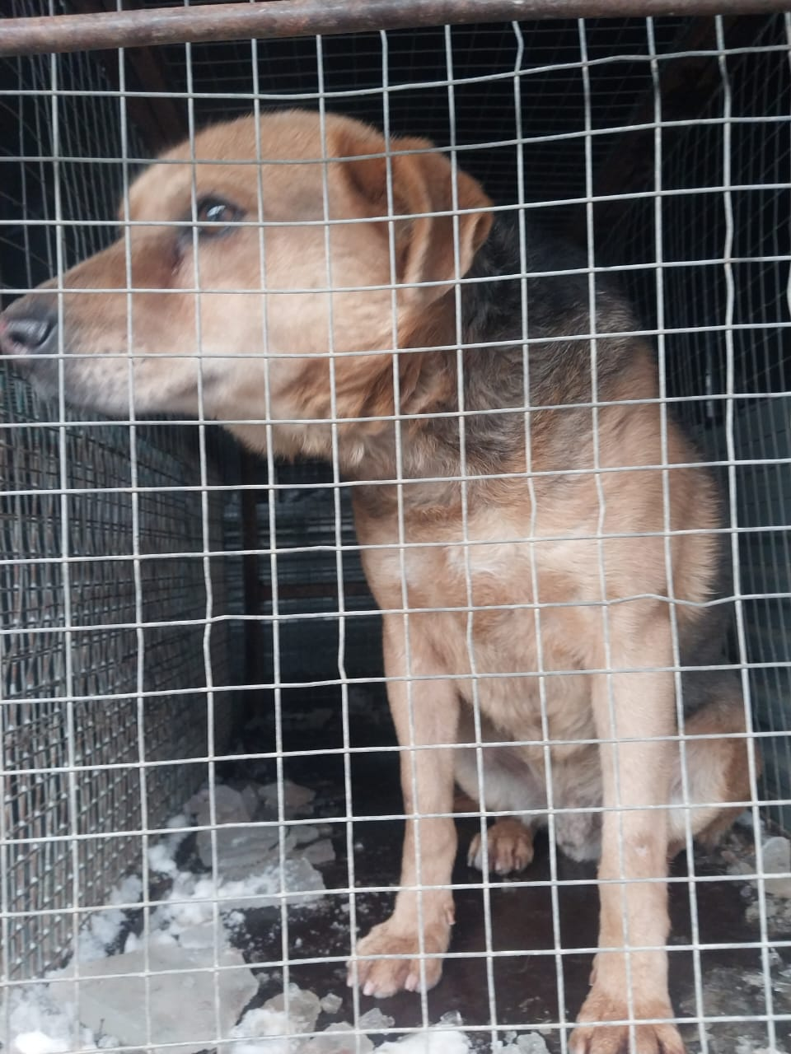 | Дата отлова, место (район, улица) | 06.02.2025  Г.Михайловск, п.СНИИСХ,3 (вход в Денлрарий)
 | Вид, пол животного | Кобель
 | Окрас животного | Рыжий
 | Инд. номер/маркировка животного
 | Дата операции

